Tugas 4 membuat usecase Diagram Pizza

Nama : Fazar Fauzan

Nim : 1127050057

Kelas : IF’B

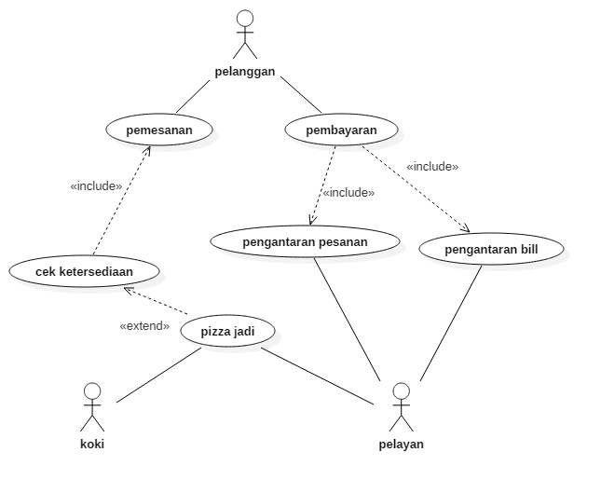

Skenario usecase diagram

1. Usecase Pemesanan

|  |  |  |
| --- | --- | --- |
| Nama | Pemesanan | |
| Tujuan | Proses ini digunakan untuk memesan pizza | |
| Deskripsi | Use case ini mengambil data dari sistem dan memberikan pilihan pesanan kepada proses selanjutnya | |
| Aktor | Pelanggan | |
| Pre Kondisi | Aktor telah masuk pada Aplikasi menu Pemesanan | |
| Skenario Utama | | |
| Aksi Aktor | | Reaksi Sistem |
|  | | 1. Aplikasi menjalankan Menu Pemesanan secara otomatis |
| 1. Aktor memesan pizza yang diinginkan | |  |
|  | | 1. Aplikasi mangirimkan permintaan pemesanan ke Database |
| Skenario Alternatif : | | |
| Post Kondisi | Aplikasi menyimpan data yang dikirimkan kedalam database | |

1. Usecase Cek Ketersediaan

|  |  |  |
| --- | --- | --- |
| Nama | Cek Ketersediaan | |
| Tujuan | Proses ini digunakan untuk memeriksa apakah pizza yg dipesan tersedia atau tidak | |
| Deskripsi | Use case ini mengambil data pesanan dari sistem dan memberikan notifikasi ketersediaan pesanan pizza | |
| Aktor | Pelanggan, Koki | |
| Pre Kondisi | Pelanggan telah memesan pesanan pizza | |
| Skenario Utama | | |
| Aksi Aktor | | Reaksi Sistem |
|  | | 1. Aplikasi Mengecek ketersediaan Pizza pesanan |
|  | | 1. Aplikasi mengirimkan pesanan ke koki untuk pembuatan pizza |
| Skenario Alternatif : Pesanan Habis | | |
| Aksi Aktor | | Reaksi Sistem |
|  | | 1. Aplikasi memberikan Notifikasi Pesanan Habis kepada pelanggan. |
| 1. Pelanggan memesan kembali pizza | |  |
| Post Kondisi | Pesanan pizza dikirim ke dapur untuk dimasak sesuai meja pesanan | |

1. Usecase Pemberitahuan

|  |  |  |
| --- | --- | --- |
| Nama | Pemberitahuan | |
| Tujuan | Proses ini digunakan untuk memberitahukan pesanan pizza pelanggan kepada pelayan. | |
| Deskripsi | Use case ini mengambil data dari sistem dan memberikan pemberitahuan bill yang harus dibayar pelanggan. | |
| Aktor | Pelayan, Koki | |
| Pre Kondisi | Pesanan telah tersedia | |
| Skenario Utama | | |
| Aksi Aktor | | Reaksi Sistem |
|  | | 1. Aplikasi Memeberikan pemberitahuan Kepada pelayan jumlah bil pembayaran untuk pelanggan. |
| Skenario Alternatif | | |
| Post Kondisi | Pelayan mengetahui jumlah bil pembayaran yang harus dibayar pelanggan yang memesan pizza tersebut. | |

1. Usecase Pizza Jadi

|  |  |  |
| --- | --- | --- |
| Nama | Pizza Jadi | |
| Tujuan | Proses ini digunakan untuk memberitahukan ke pelayan bahwa pizza jadi | |
| Deskripsi | Use case ini mendapat notifikasi dari koki dan memberitahu kepada palayan bahwa pizza telah jadi | |
| Aktor | Pelayan, Koki | |
| Pre Kondisi | Koki telah memproses pesanan pizza pelanggan | |
| Skenario Utama | | |
| Aksi Aktor | | Reaksi Sistem |
| 1. Koki memberikan Notifikasi ke Sistem Bahwa Pizza telah Jadi | |  |
|  | | 1. Aplikasi Memberikan Notifikasi ke Pelayan Bahwa Pizza telah Jadi |
| 1. Pelayan Mendapat Notifikasi Pizza telah Jadi | |  |
| Skenario Alternatif | | |
| Post Kondisi | Pelayan dapat Notifikasi Pizza telah jadi dan dapat mengantarkannya ke pelanggan sesuai meja pesanan | |

1. Usecase Pengantaran pesanan + bill

|  |  |  |
| --- | --- | --- |
| Nama | Pengantaran Pesanan + Bill | |
| Tujuan | Proses ini digunakan untuk pengantaran pesanan dan Bill | |
| Deskripsi | Use case ini mengambi data dari sistem untuk selanjutnya digunakan proses pembayaran | |
| Aktor | Pelayan, Pelanggan | |
| Pre Kondisi | Pelanggan siap mengantarkan Pesanan + Bill | |
| Skenario Utama | | |
| Aksi Aktor | | Reaksi Sistem |
| 1. Pelanggan mendapat notifikasi bahwa Pizza telah Jadi dan Siap diantarkan. | |  |
| 1. Pelayan Mengantarkan Pizza dan Bill | |  |
| Skenario Alternatif | | |
| Post Kondisi | Pelayan Telah mengantarkan Pizza dan Bill | |

1. Usecase Pembayaran

|  |  |  |
| --- | --- | --- |
| Nama | Pembayaran | |
| Tujuan | Proses ini digunakan untuk pembayaran | |
| Deskripsi | Use case ini mengambil data dari sistem dan menyimpan data transaksi pembayaran | |
| Aktor | Pelayan, Pelanggan | |
| Pre Kondisi | Pelayan telah mengantarkan Pesanan + Bill | |
| Skenario Utama | | |
| Aksi Aktor | | Reaksi Sistem |
|  | | 1. Aplikasi Menampilkan Bill |
| 1. Pelanggan mendapatkan Pesanan Pizza dan Bill | |  |
| 1. Pelanggan Melakukan Pembayaran | |  |
| Skenario Alternatif | | |
| Post Kondisi | Pelanggan Telah melakukan Pembayaran | |